Załącznik nr 1 B– do zaproszenia
CZĘŚĆ I ZAKUP I DOSTAWA POMOCY DYDAKTYCZNYCH
Zadanie nr 2 - Zakup i dostawa książek i filmu edukacyjnego w ramach projektu „Nasze przygody z małą kroplą wody ” dofinansowanego z Wojewódzkiego Funduszu Ochrony Środowiska i Gospodarki Wodnej w Łodzi
Lp. | Nazwa  /rodzaj zakupu | Opis minimalnych wymagań lub konfiguracji | Parametry oferowanego sprzętu  Wg formuły SPEŁNIA/ NIE SPEŁNIA | Ilość | Cena jednostkowa brutto | Wartość  brutto | Stawka podatku  VAT
 | Film edukacyjny | Film edukacyjny na płycie DVD mający zawierać ciekawy materiał o alternatywnych źródłach energii wodnej. Film ma opowiadać o pobieraniu energii przy wykorzystaniu wody i korzyściach z tego płynących dla środowiska naturalnego.  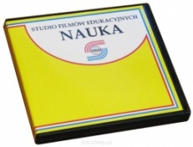zdjęcie poglądowe |  | 1 szt.
 | Książka | Książka edukacyjna ma być przeznaczona dla dzieci. Ma w prosty, zrozumiały dla dzieci język przekazywać wiedzę dotyczącą podstawowych pojęć związanych z tematyką wody.  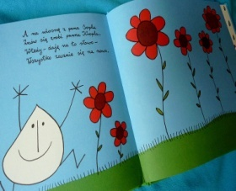 zdjęcie poglądowe |  | 7 szt.
 | Książka | Książka edukacyjna ma być przeznaczona dla przedszkolaków. Poznając treść książki dzieci śledzą los kropelki, która przeżywa moc przygód. Mały czytelnik między wierszami dowiaduje się o różnych stanach skupienia, poznaje rolę wody w przyrodzie, jej wędrówkę z ziemi do atmosfery i z powrotem.   zdjęcie poglądowe |  | 7 szt.
 | Książka | Książka ma być przeznaczona do pracy z przedszkolakami. Ma dotykać takich zagadnień jak: - dlaczego woda zamienia się w lód, z czego składa się powietrze, jak działa termometr?  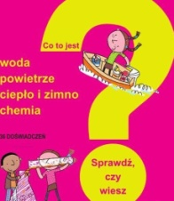 zdjęcie poglądowe |  | 2 szt.
Uwaga! W przypadku wskazania przykładowych nazw produktów Zamawiający dopuszcza zastosowanie materiałów równoważnych, tj. o parametrach funkcjonalnych i cechach równorzędnych bądź wyższych.

………………………………….. …………………………………..
( miejscowość i data) (podpis oferenta)

